Дополнительная общеразвивающая программа
«3D - Робот»

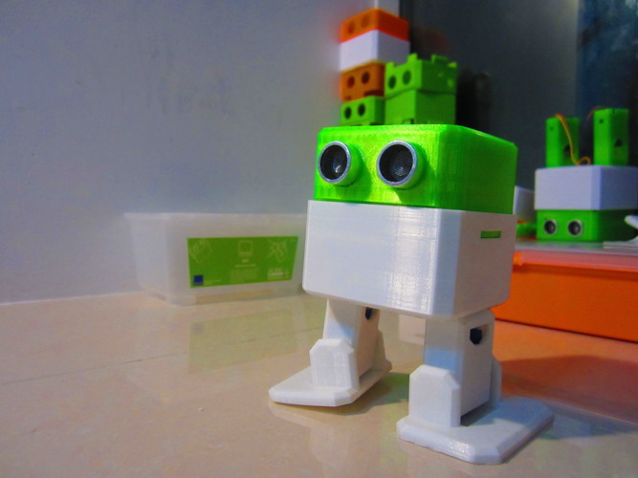 | - Педагог дополнительного образования:  Никитин Ярослав Эдуардович  - Направленность: Техническая  - Уровень: базовый  - Продолжительность обучения: 2 года  - Форма обучения: Очная  - Особые условия для поступления: нет  - Сроки начала обучения: 15.09.2025  - Расписание занятий: уточняется  - Возраст обучающихся: 10-14 лет (4-8 класс)  - Количество обучающихся для поступления: 45  - Количество групп: 3  - Участники программы: учащиеся г. Перми  - Место проведения занятий:  614000, г. Пермь, ул. Пушкина, 76 «Муравейник»

АННОТАЦИЯ К ОБРАЗОВАТЕЛЬНОЙ ПРОГРАММЕ

Программа «3D-Робот» ориентирована на изучение основ проектирования и 3D моделирования для создания и практического изготовления готовых изделий (моделей). Данная программа имеет техническую направленность.

Программа «3D-Робот» является педагогически целесообразной, поскольку ориентирована на изучение современной производственной технологии - основ проектирования и 3D моделирования для создания и практического изготовления готовых изделий (моделей), а также не менее популярной технологии беспилотных летательных аппаратов.

Знакомство детей с «технологиями», в школе и в технических кружках, зачастую все сводится к освоению простейших навыков ручной работы, в то время как современное производство давно уже использует автоматизированное оборудование, технологии быстрого прототипирования и пакеты САПР, а также используют БПЛА для различных целей. Эта ситуация нуждается в исправлении, и один из важных шагов в правильную сторону — обучение детей основам инженерного 3D-моделирования и конструирования, а также использование БПЛА, одним из базовых навыков современного инженера.

Цель программы – формирование и совершенствование профессиональных компетенций школьников в области 3D- моделирования, БПЛА.
Задачи программы:

Для достижения данной цели необходимо решить следующие задачи:
- обучение основам технического черчения и правилам работы в различных системах

трехмерного моделирования;
- познакомить с основами технологии быстрого прототипирования и принципами работы

различных технических средств;
- способствовать развитию технического, объемного, пространственного, логического и

креативного мышления;
- развитие конструкторских способностей, изобретательности и потребности в творческой

деятельности;
- развитие навыков обработки и анализа информации;
- развитие навыков управления БПЛА;
- развитие навыков самостоятельной работы.

Планируемые результаты

Обучающиеся будут знать:
- способы графического отображения геометрической информации о предмете;
- принципы работы прикладной компьютерной системы автоматизированного проектирования;
- основы графической среды 3D-моделирования;
- устройство 3D-принтера;
- Устройство БПЛА;

Учащиеся будут уметь:
- использовать основные команды и режимы прикладной компьютерной системы автоматизированного проектирования;
- создавать и вносить изменения в чертежи (двухмерные модели) объектов проектирования средствами компьютерной прикладной системы;
- использовать основные команды и режимы системы трехмерного моделирования;
- использовать оборудование для прототипирования;
- использовать БПЛА.
Основные типы занятий - практические работа. Индивидуальная учебная деятельность сочетается с проектными формами работы. Выполнение проектов завершается их защитой и рефлексивной оценкой. Процесс достижения поставленных целей и задач программы осуществляется в сотрудничестве обучающихся и педагога. При этом реализуются различные методы осуществления целостного педагогического процесса. На различных его этапах ведущими выступают отдельные, приведенные ниже методы.
Программа «3D - робот» - продолжение пути к качественному росту знаний о роли промышленной робототехники в современном производстве, обеспечивающей эффективную подготовку подрастающего поколения к будущей профессиональной деятельности в высокотехнологических отраслях.

